* 25.04.2022 – 30.04.2022
* Bu süre zarfında farklı oyun fikirleri üzerinde konuşuldu ve kaynak paylaşımları yapıldı.
* Görev dağılımları yapıldı.
* Yapılacak olan oyun genel hatları ile belirlendi.

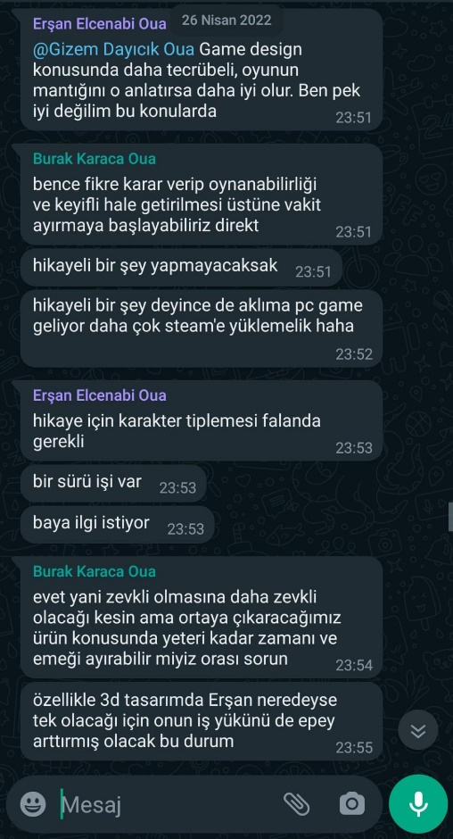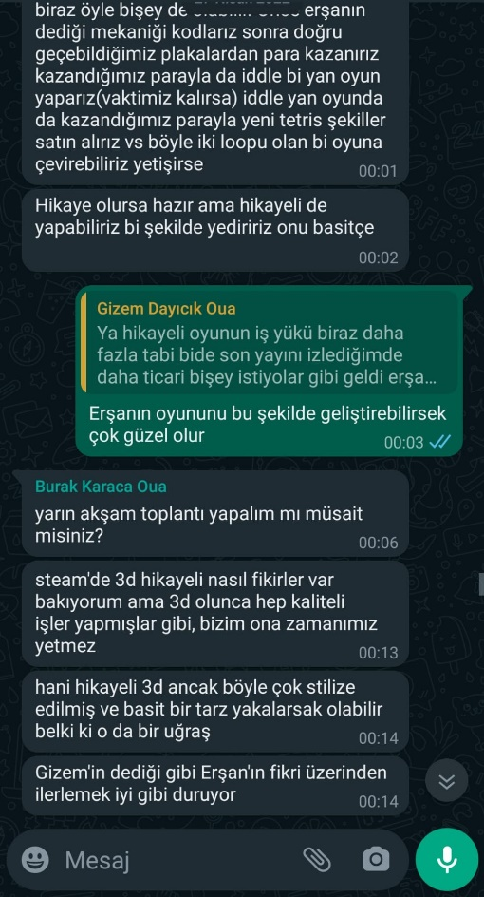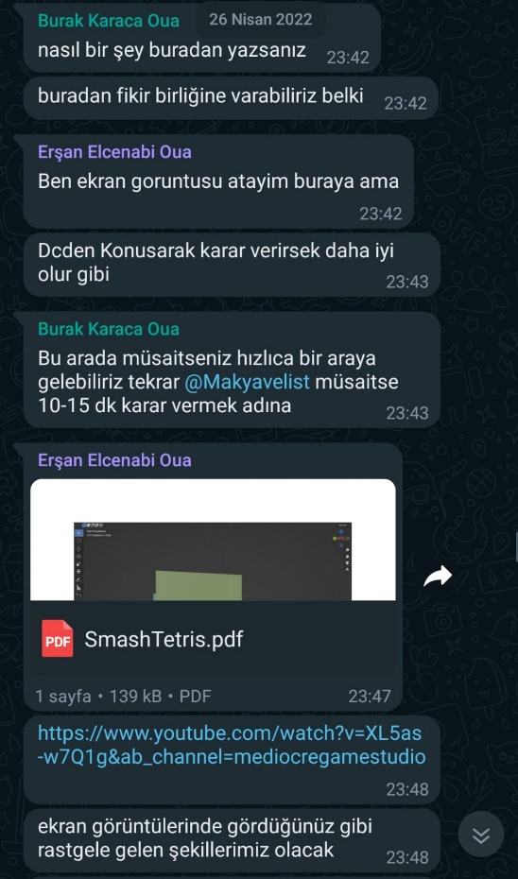

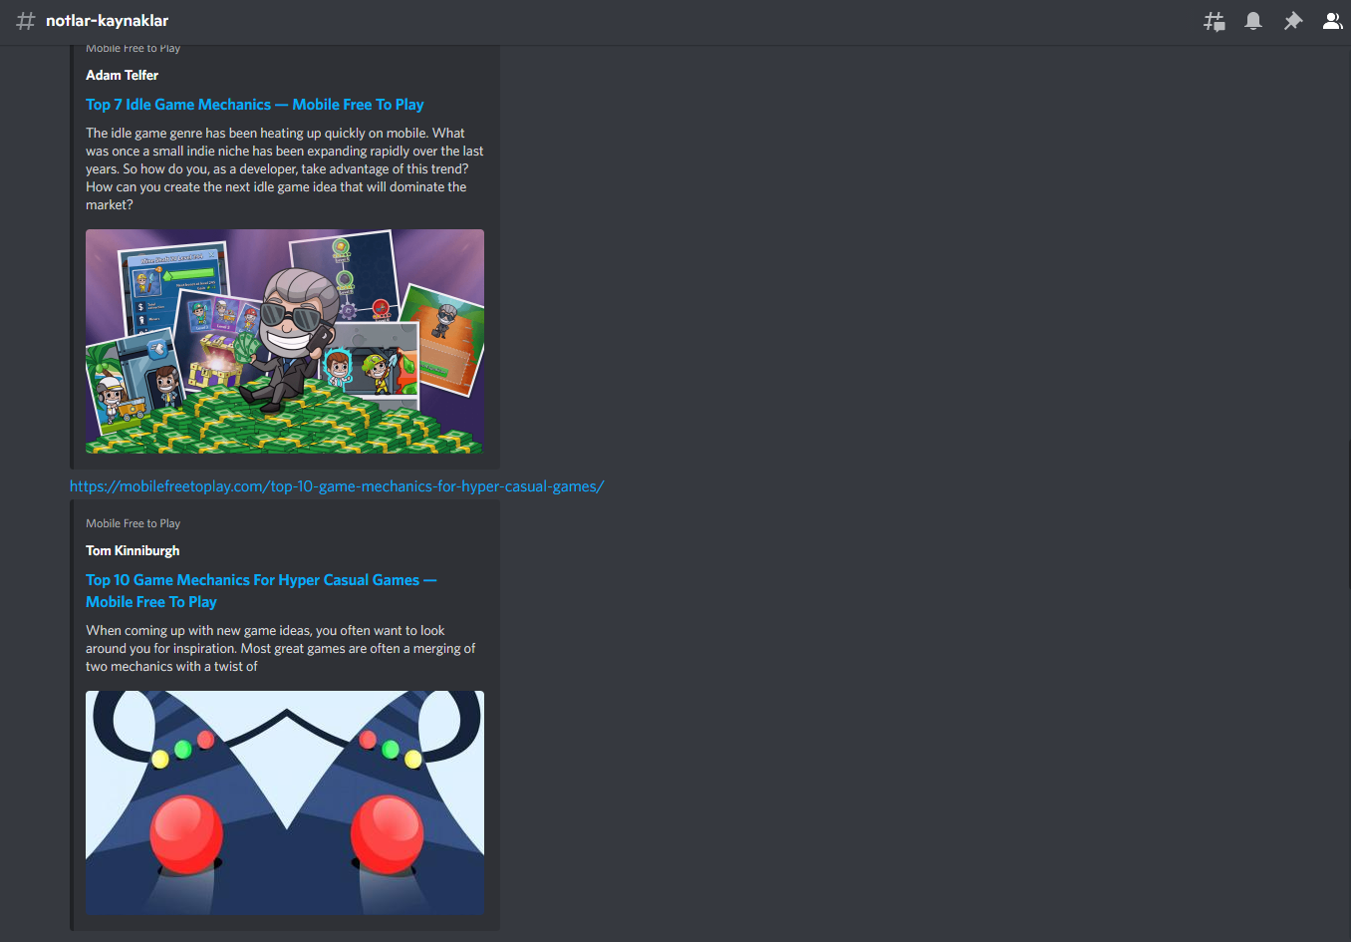

metin içeren bir resim

Açıklama otomatik olarak oluşturuldumetin, ekran görüntüsü, ekran içeren bir resim

Açıklama otomatik olarak oluşturuldu

* 02.05.2022-08.05.2022
* Proje planı ve süreçleri oluşturuldu.
* 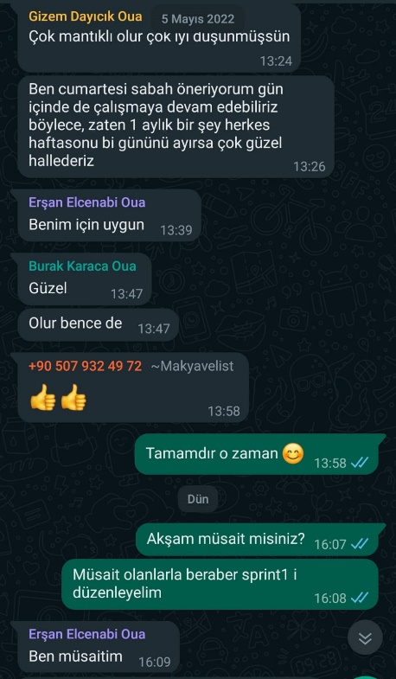Trelloda kategoriler organize edilmeye başlandı.

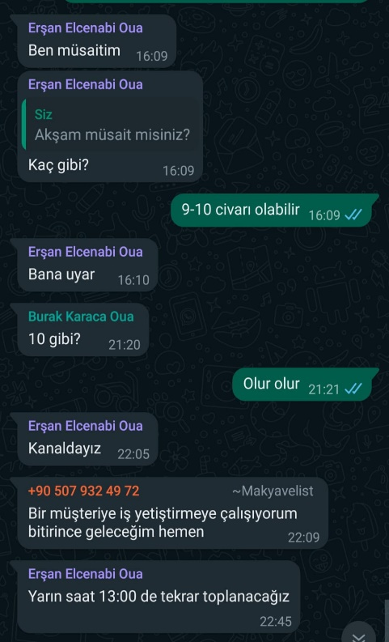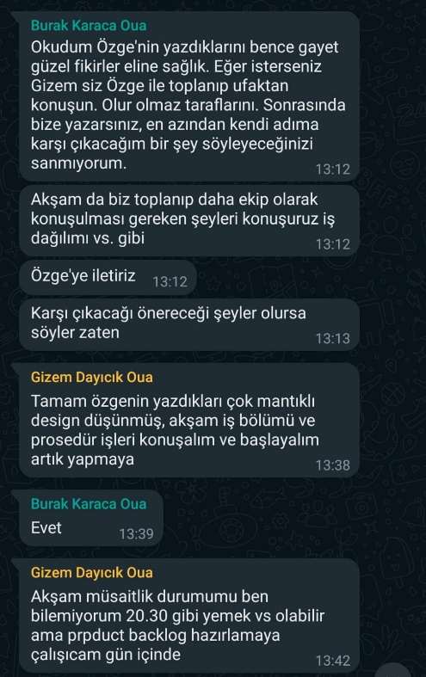

metin içeren bir resim

Açıklama otomatik olarak oluşturuldu

* Toplantılarımız discord üzerinden sesli konferanslar şeklinde düzenlendi.

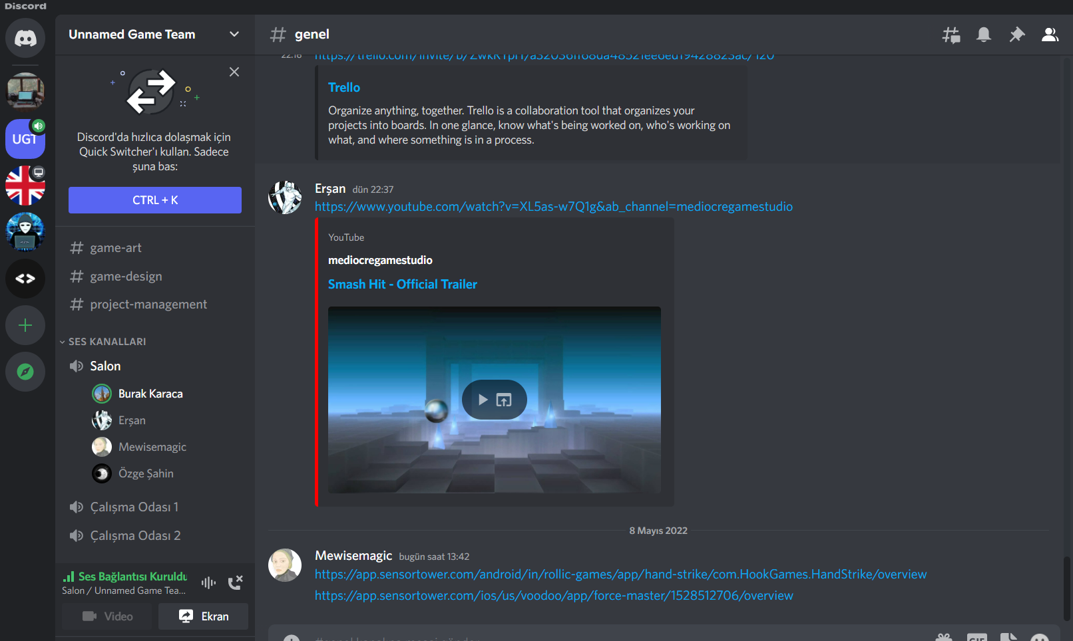

* Bootcamp süreci ile alakalı bilgi paylaşımlarımız ve kaynaklarımızı paylaştığımız sunucu kanallarımız;

metin içeren bir resim

Açıklama otomatik olarak oluşturuldu

metin içeren bir resim

Açıklama otomatik olarak oluşturuldu